НИУ ИТМО

Факультет программной инженерии и компьютерной техники

Лабораторная работа №2

по дисциплине

«Моделирование».

Вариант 54/15

Выполнили: студенты группы P34101

Крюков Андрей

Патутин Владимир

Митрофанов Егор

Преподаватель: Алиев Тауфик Измайлович

Санкт-Петербург

2022 г.

**Цель работы** **3**

**Порядок выполнения работы** **3**

**Исходные данные** **3**

**Содержание отчета** **3**

**Исходные данные** **4**

**Выполнение** **4**

Система 1 4

Описание системы 4

Перечень состояний 5

Граф переходов системы 6

Характеристики системы 9

Система 2 10

Описание системы 10

Перечень состояний 11

Граф переходом системы 12

Характеристики системы 13

Сравнение **15**

Сравнительная диаграмма рассчитанных характеристик систем 15

Сравнение характеристик 15

**Вывод** **16**

# 

# Цель работы

Изучение метода марковских случайных процессов и его применение для исследования простейших моделей - систем массового обслуживания (СМО) с однородным потоком заявок.

# Порядок выполнения работы

* Получить вариант работы.
* Построить графы переходов для заданных СИСТЕМЫ_1 и СИСТЕМЫ_2
* С использованием программы MARK рассчитать характеристики марковского процесса для СИСТЕМЫ_1 и СИСТЕМЫ_2
* Проанализировать характеристики функционирования системы
* Выбрать и обосновать наилучший способ организации системы в соответствии с заданным критерием эффективности.

# Исходные данные

* СИСТЕМА_1: 2 прибора, длительность обслуживания в одном из них распределена по закону Эрланга 2 порядка. Вероятности попадания заявки в 1 и 2 прибор равны 0.5. Очередь объемом 2 перед первым прибором, перед вторым накопителей нет.
* СИСТЕМА_2: 3 прибора. Вероятности попадания заявки в 1, 2 и 3 прибор: 0.5, 0.4 и 0.1 соотв. Очередь объемом 2 перед первым прибором, перед вторым и третьим накопителей нет
* Критерий эффективности: минимальное время пребывания в системе заявок
* Интенсивность входного потока:
* Средняя длительность обслуживания: 10 сек

# Содержание отчета

1. Постановка задачи и исходные данные
2. Описание исследуемой системы
3. Перечень состояний марковского процесса для исследуемой системы
4. Результаты работы:
   1. размеченный граф переходов марковского процесса;
   2. матрица интенсивностей переходов;
   3. значения стационарных вероятностей, сведенные в таблицу (форма 1);
   4. формулы, используемые для расчета характеристик системы и значения характеристик системы, сведенные в таблицы (форма 2);
   5. результаты (графики и выводы) сравнительного анализа характеристик функционирования исследуемых систем;
   6. обоснование выбора наилучшего варианта организации системы в соответствии с заданным критерием эффективности

# Исходные данные

*Таблица 1*

| **Вариант** | **СИСТЕМА_1** | | **СИСТЕМА_2** | | **Критерий**  **эффект.** |
| --- | --- | --- | --- | --- | --- |
| **П** | **ЕН** | **П** | **ЕН** |
| 4 | 2 () | 2/0 | 3 | 2/0/0 | (г) |

*Таблица 2*

| **Номер варианта** | **Интенс. потока** | **Ср. длит. обслуж.** | **Вероятности занятия прибора …** | | |
| --- | --- | --- | --- | --- | --- |
|  |  | **П1** | **П2** | **П3** |
| **8** | 0,5 | 10 | 0,5 | 0,4 | 0,1 |

# Выполнение

## Система 1

### Описание системы

Интенсивность обслуживания прибора:

Интенсивность входного потока:

Прибор 1, среднее время обслуживания в котором равно и распределено по закону Эрланга 2 порядка, представим в виде двух последовательных приборов с временем обслуживания . Граф переходов составим с учетом того, что в прибор 1.1 из очереди заявка не поступает, пока не закончится обработка предыдущей заявки на приборе 1.2

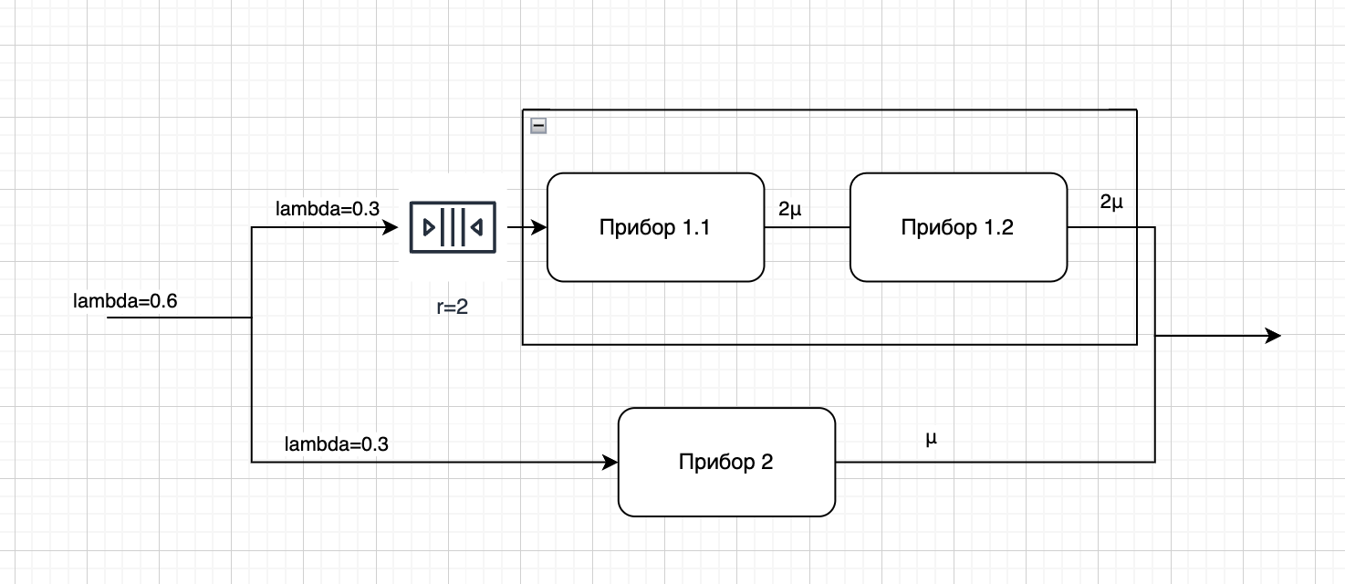

Классификация каждого из приборов по Кендаллу:

Обозначим состояние системы как n1/n2/q/m, где n1 - число заявок на первом этапе первого прибора, где n2 - число заявок на втором этапе первого прибора, q - число заявок в очереди первого прибора, а m - число заявок на втором приборе.

### Перечень состояний

| **Номер состояния** | **Обозначение** | **Описание** |
| --- | --- | --- |
| S0 | 0/0/0/0 | В системе нет заявок |
| S1 | 0/0/0/1 | В системе только одна заявка, обрабатывается прибором 2 |
| S2 | 1/0/0/0 | В системе только одна заявка, идет первый этап обработки на приборе 1 |
| S3 | 1/0/0/1 | В системе две заявки, идет первый этап обработки на приборе 1, а также идет обработка на приборе 2 |
| S4 | 0/1/0/0 | В системе только одна заявка, идет второй этап обработки на приборе 1 |
| S5 | 0/1/0/1 | В системе две заявки, идет второй этап обработки на приборе 1, а также идет обработка на приборе 2 |
| S6 | 1/0/1/1 | В системе три заявки, идет первый этап обработки на приборе 1, идет обработка на приборе 2, а также одна заявка в очереди прибора 1 |
| S7 | 0/1/1/1 | В системе три заявки, идет второй этап обработки на приборе 1, идет обработка на приборе 2, а также одна заявка в очереди прибора 1 |
| S8 | 1/0/2/1 | В системе четыре заявки, идет первый этап обработки на приборе 1, идет обработка на приборе 2, а также две заявки в очереди прибора 1 |
| S9 | 0/1/2/1 | В системе четыре заявки, идет второй этап обработки на приборе 1, идет обработка на приборе 2, а также две заявки в очереди прибора 1 |
| S10 | 1/0/1/0 | В системе две заявки, идет первый этап обработки на приборе 1, а также одна заявка в очереди прибора 1 |
| S11 | 0/1/1/0 | В системе две заявки, идет второй этап обработки на приборе 1, а также одна заявка в очереди прибора 1 |
| S12 | 1/0/2/0 | В системе три заявки, идет первый этап обработки на приборе 1, а также две заявки в очереди прибора 1 |
| S13 | 0/1/2/0 | В системе три заявки, идет второй этап обработки на приборе 1, а также две заявки в очереди прибора 1 |

### Граф переходов системы

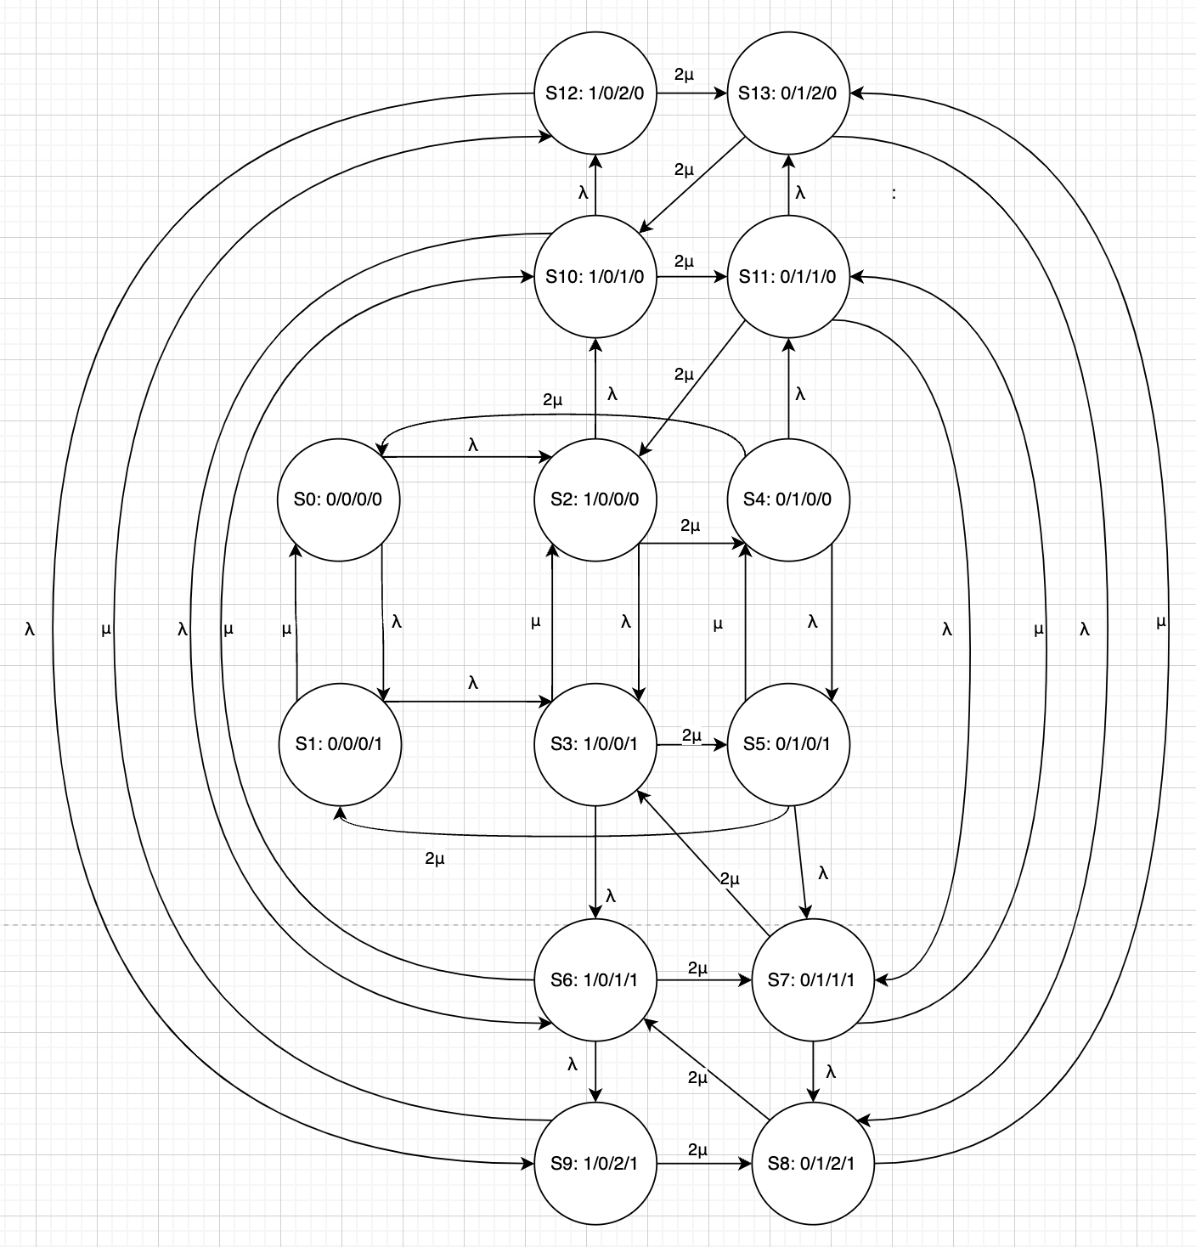

Построим систему уравнений Колмогорова:

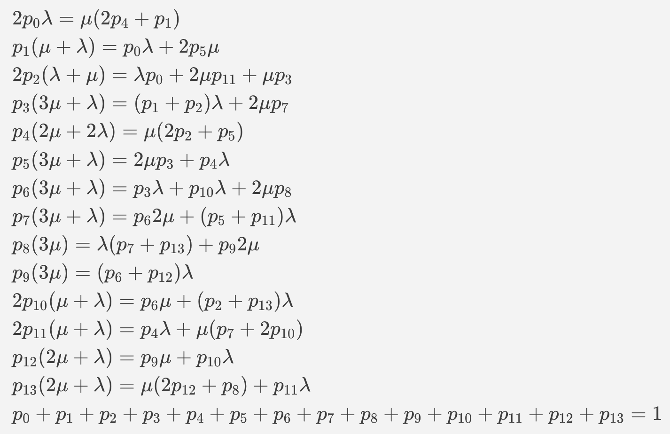

Матрица интенсивностей переходов системы 1

| λ | 0,3 |
| --- | --- |
| μ | 0,1 |
| 2μ | 0,2 |

| System_1 | S0 | S1 | S2 | S3 | S4 | S5 | S6 | S7 | S8 | S9 | S10 | S11 | S12 | S13 |
| --- | --- | --- | --- | --- | --- | --- | --- | --- | --- | --- | --- | --- | --- | --- |
| S0 | 0 | λ | λ |  |  |  |  |  |  |  |  |  |  |  |
| S1 | μ | 1 |  | λ |  |  |  |  |  |  |  |  |  |  |
| S2 |  |  | 2 | λ | 2μ |  |  |  |  |  | λ |  |  |  |
| S3 |  |  | μ | 3 |  | 2μ | λ |  |  |  |  |  |  |  |
| S4 | 2μ |  |  |  | 4 | λ |  |  |  |  |  | λ |  |  |
| S5 |  | 2μ |  |  | μ | 5 |  | λ |  |  |  |  |  |  |
| S6 |  |  |  |  |  |  | 6 | 2μ |  | λ | μ |  |  |  |
| S7 |  |  |  | 2μ |  |  |  | 7 | λ |  |  | μ |  |  |
| S8 |  |  |  |  |  |  | 2μ |  | 8 |  |  |  |  | μ |
| S9 |  |  |  |  |  |  |  |  | 2μ | 9 |  |  | μ |  |
| S10 |  |  |  |  |  |  | λ |  |  |  | 10 | 2μ | λ |  |
| S11 |  |  | 2μ |  |  |  |  | λ |  |  |  | 11 |  | λ |
| S12 |  |  |  |  |  |  |  |  |  | λ |  |  | 12 | 2μ |
| S13 |  |  |  |  |  |  |  |  | λ |  | 2μ |  |  | 13 |

Значения стационарных вероятностей системы 1

| Обозначение | Вероятность |
| --- | --- |
| S0 | 0,0026 |
| S1 | 0,0078 |
| S2 | 0,0098 |
| S3 | 0,0294 |
| S4 | 0,0039 |
| S5 | 0,0118 |
| S6 | 0,1367 |
| S7 | 0,0617 |
| S8 | 0,2976 |
| S9 | 0,205 |
| S10 | 0,0456 |
| S11 | 0,0206 |
| S12 | 0,0683 |
| S13 | 0,0992 |

### Характеристики системы

| **Хар-ка** | **Прибор** | **Расчетная формула** | **СИСТ.1** |
| --- | --- | --- | --- |
| **Нагрузка** | **П1** | y1=λ1*b1 | 3 |
| **П2** | y2=λ2*b2 | 3 |
| **Сумм.** | Y=y1+y2 | 6 |
| **Загрузка** | **П1** | ρ1 = 1 - (p0 + p1) | 0,9896 |
| **П2** | ρ2 = 1 - (p0 +p2+p4+s10+s11+s12+s13) | 0,75 |
| **Сумм.** | R = 1-p0 | 0,9974 |
| **Вероятность потери** | **П1** | π1 = (p8+p9 +p12+p13) *0,5 | 0,33505 |
| **П2** | π2 = (1 - (p0 +p2+p4+s10+s11+s12+s13))*0.5 | 0,375 |
| **Сумм.** | π = π1 + π2 | 0,71005 |
| **Длина очереди** | **П1** | l1 = (p6+p7+p10+p11)*1 + (p8+p9+p12+p13)*2 | 1,6048 |
| **П2** | l2 = 0 | 0 |
| **Сумм.** | l = l1 + l2 | 1,6048 |
| **Число заявок находящихся в системе** | **П1** | m1 = (p2+p3+p4+p5)*1+(p6+p7+p10+p11)*2+(p8+p9+p12+p13)*3 | 2,5944 |
| **П2** | m2 = p3 + p5 + p6 + p7 + p8 + p9 | 0,7422 |
| **Сумм.** | m = (p1+p2+p4)*1+(p3+p5+p10+p11)*2+(p6+p7+p12+p13)*3+(p8+p9)*4 | 3,3444 |
| **Производительность** | **П1** | λ1' = (1-π1)*λ1 | 0,199485 |
| **П2** | λ2' = (1-π2)*λ2 | 0,1875 |
| **Сумм.** | λ' = λ1' + λ2' | 0,386985 |
| **Коэффициент простоя системы** | **П1** | η =1 − ρ1 | 0,0104 |
| **П2** | η =1 − ρ2 | 0,25 |
| **Сумм.** | η =1 − ρ | 0,0026 |
| **Время ожидания** | **П1** | w1 = l1 / λ1' | 8,044715141 |
| **П2** | w2 = l2 / λ2' | 0 |
| **Сумм.** | w = l / λ' | 4,14693076 |
| **Время пребывания** | **П1** | u1 = w1+b1 | 18,04471514 |
| **П2** | u2 = w2+b2 | 10 |
| **Сумм.** | u=w+b | 14,14693076 |

## Система 2

### Описание системы

Интенсивность обслуживания прибора:

Интенсивность входного потока:

Прибор 1, среднее время обслуживания в котором равно и распределено по закону Эрланга 2 порядка, представим в виде двух последовательных приборов с временем обслуживания . Граф переходов составим с учетом того, что в прибор 1.1 из очереди заявка не поступает, пока не закончится обработка предыдущей заявки на приборе 1.2

Классификация каждого из приборов по Кендаллу:

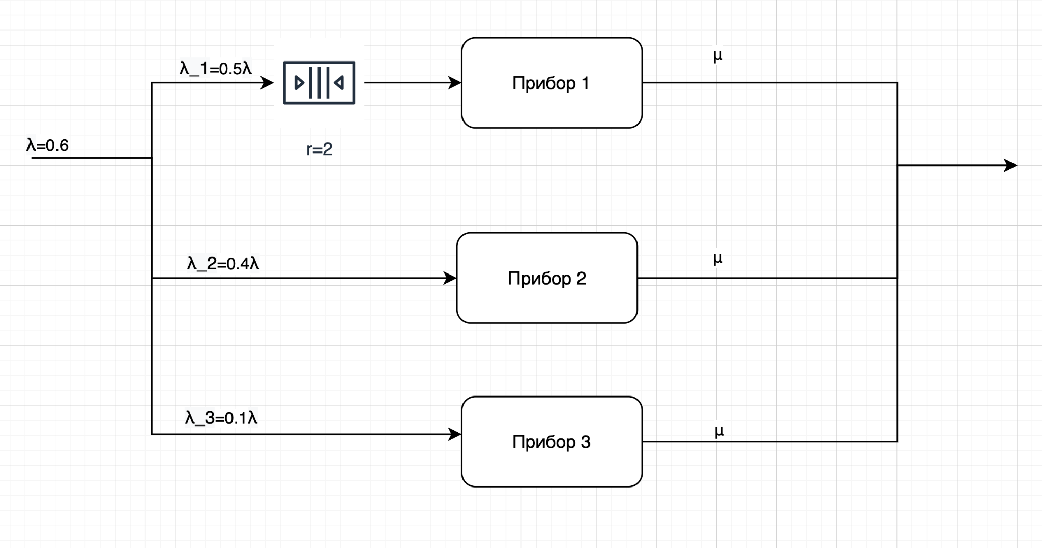

Обозначим состояние системы как n2/n3/n1/q, где n1 - число заявок на первом приборе, q - число заявок в очереди первого прибора, n2 - число заявок на втором приборе, а n3 - число заявок на третьем приборе.

### Перечень состояний

| **Номер состояния** | **Обозначение** | **Описание** |
| --- | --- | --- |
| S0 | 0/0/0/0 | В системе нет заявок |
| S1 | 1/0/0/0 | В системе 1 заявка. Она обрабатывается вторым прибором |
| S2 | 0/1/0/0 | В системе 1 заявка. Она обрабатывается третьим прибором |
| S3 | 1/1/0/0 | В системе 2 заявки. Они обрабатываются вторым и третьим приборами |
| S4 | 0/1/1/0 | В системе 2 заявки. Они обрабатываются вторым и первым приборами |
| S5 | 0/0/1/0 | В системе 1 заявка. Она обрабатывается третьим прибором |
| S6 | 1/0/1/0 | В системе 2 заявки. Они обрабатываются первым и третьим приборами |
| S7 | 1/1/1/0 | В системе 3 заявки. Они обрабатываются первым, вторым и третьим приборами |
| S8 | 0/0/1/1 | В системе 2 заявки. Одна обрабатывается первым прибором, вторая стоит в очереди первого прибора |
| S9 | 0/1/1/1 | В системе 3 заявки. Одна обрабатывается первым прибором, вторая стоит в очереди первого прибора, а третья обрабатывается третьим прибором |
| S10 | 0/0/1/2 | В системе 3 заявки. Одна обрабатывается первым прибором, а еще две стоят в очереди первого прибора |
| S11 | 1/1/1/1 | В системе 4 заявки. Одна обрабатывается первым прибором, вторая стоит в очереди первого прибора, третья обрабатывается вторым прибором, а четвертая обрабатывается третьим прибором |
| S12 | 1/0/1/1 | В системе 3 заявки. Одна обрабатывается первым прибором, вторая стоит в очереди первого прибора, а третья обрабатывается вторым прибором |
| S13 | 1/0/1/2 | В системе 4 заявки. Одна обрабатывается первым прибором, две стоят в очереди первого прибора, и еще одна обрабатывается вторым прибором |
| S14 | 1/1/1/2 | В системе 5 заявок. Одна обрабатывается первым прибором, две стоят в очереди первого прибора, четвертая обрабатывается вторым прибором, а пятая обрабатывается третьим прибором |
| S15 | 0/1/1/2 | В системе 4 заявки. Одна обрабатывается первым прибором, две стоят в очереди первого прибора, и еще одна обрабатывается третьим прибором |

### Граф переходом системы

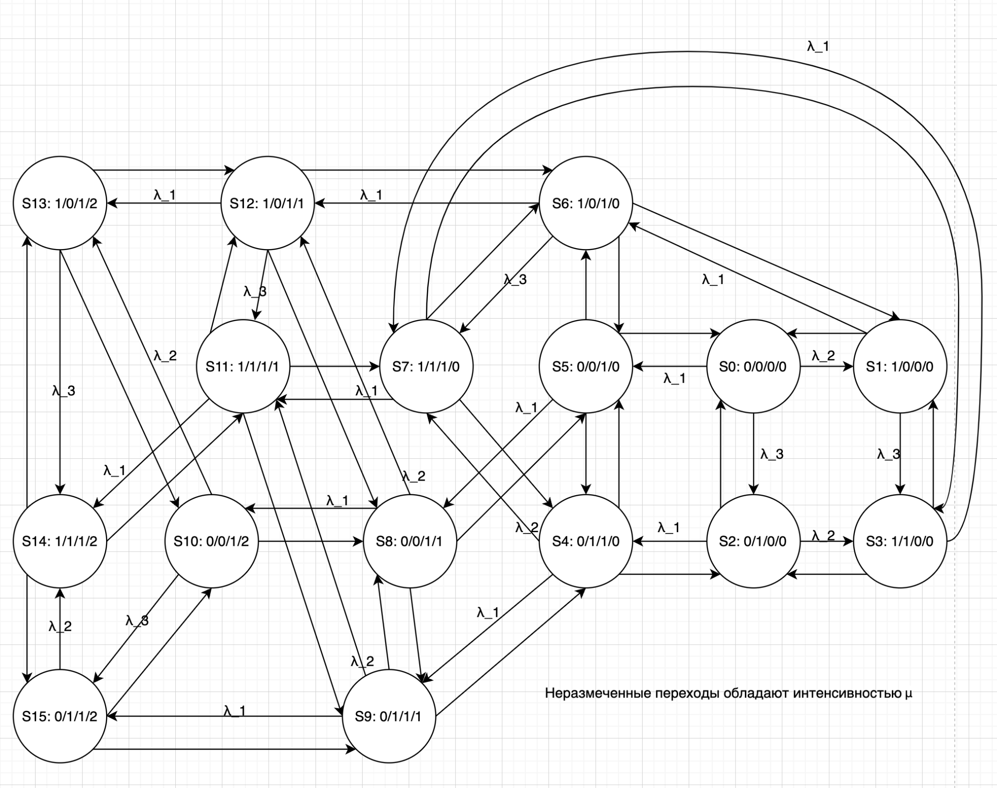

Матрица интенсивностей переходов системы 2

| λ1 | 0,3 |
| --- | --- |
| λ2 | 0,24 |
| λ3 | 0,06 |
| μ | 0,1 |

| System_2 | S0 | S1 | S2 | S3 | S4 | S5 | S6 | S7 | S8 | S9 | S10 | S11 | S12 | S13 | S14 | S15 |
| --- | --- | --- | --- | --- | --- | --- | --- | --- | --- | --- | --- | --- | --- | --- | --- | --- |
| S0 | 0 | λ2 | λ3 |  |  | λ1 |  |  |  |  |  |  |  |  |  |  |
| S1 | μ | 1 |  | λ3 |  |  | λ1 |  |  |  |  |  |  |  |  |  |
| S2 | μ |  | 2 | λ2 | λ1 |  |  |  |  |  |  |  |  |  |  |  |
| S3 |  | μ | μ | 3 |  |  |  | λ1 |  |  |  |  |  |  |  |  |
| S4 |  |  | μ |  | 4 | μ |  | λ2 |  | λ1 |  |  |  |  |  |  |
| S5 | μ |  |  |  | μ | 5 | μ |  | λ1 |  |  |  |  |  |  |  |
| S6 |  | μ |  |  |  | μ | 6 | λ3 |  |  |  |  | λ1 |  |  |  |
| S7 |  |  |  | μ | μ |  | μ | 7 |  |  |  | λ1 |  |  |  |  |
| S8 |  |  |  |  |  | μ |  |  | 8 | μ | λ1 |  | λ2 |  |  |  |
| S9 |  |  |  |  | μ |  |  |  | μ | 9 |  | λ2 |  |  |  | λ1 |
| S10 |  |  |  |  |  |  |  |  | μ |  | 10 |  |  | λ2 |  | λ3 |
| S11 |  |  |  |  |  |  |  | μ |  | μ |  | 11 | μ |  | λ1 |  |
| S12 |  |  |  |  |  |  | μ |  | μ |  |  | λ3 | 12 | λ1 |  |  |
| S13 |  |  |  |  |  |  |  |  |  |  | μ |  | μ | 13 | λ3 |  |
| S14 |  |  |  |  |  |  |  |  |  |  |  | μ |  | μ | 14 | μ |
| S15 |  |  |  |  |  |  |  |  |  | μ | μ |  |  |  | λ2 | 15 |

Значения стационарных вероятностей системы 2

| Обозначение | Вероятность |
| --- | --- |
| S0 | 0,0048 |
| S1 | 0,0103 |
| S2 | 0,0031 |
| S3 | 0,0068 |
| S4 | 0,0099 |
| S5 | 0,0155 |
| S6 | 0,0291 |
| S7 | 0,0205 |
| S8 | 0,0396 |
| S9 | 0,0281 |
| S10 | 0,1224 |
| S11 | 0,0614 |
| S12 | 0,0959 |
| S13 | 0,2936 |
| S14 | 0,1818 |
| S15 | 0,0772 |

### Характеристики системы

| **Хар-ка** | **Прибор** | **Расчетная формула** | **СИСТ.2** |
| --- | --- | --- | --- |
| **Нагрузка** | **П1** | y1=λ1*b1 | 3 |
| **П2** | y2=λ2*b2 | 2,4 |
| **П3** | y3=λ3*b3 | 0,6 |
| **Сумм.** | Y=y1 + y2 + y3 | 6 |
| **Загрузка** | **П1** | ρ1 = 1- (p0 + p1 + p2 + p3 + p4 + p5) | 0,9496 |
| **П2** | ρ2 = p1 + p3 + p4 + p7 + p11 + p12 + p13 + p14 | 0,6802 |
| **П3** | ρ3 = 1 - (p0 + p1 +p4 +p8 + p10 + p12 + p13) | 0,4235 |
| **Сумм.** | R = 1 - p0 | 0,9952 |
| **Вероятность потери** | **П1** | π1 = (p10 + p13 + p14 + p15) * 0,5 | 0,3375 |
| **П2** | π2 = (p1 + p3 + p6 + p7 + p11 +p12 +p13 +p14) * 0,4 | 0,27976 |
| **П3** | π3 = (p2 +p3 +p4 +p7 + p9+ p11 + p14+ p15)* 0,1 | 0,03888 |
| **Сумм.** | π = π1 + π2 + π3 | 0,65614 |
| **Длина очереди** | **П1** | l1 = (p8 + p9 + p11+ p12)*1 + (p10+ p13 + p14 + p15)*2 | 1,575 |
| **П2** | l2 = 0 | 0 |
| **П3** | l3 = 0 | 0 |
| **Сумм.** | l = l1 + l2 + l3 | 1,575 |
| **Число заявок находящихся в системе** | **П1** | m1 = (p4+p6+p7)*1 + (p8+p9+p11+p12)*2 + (p10+p13+p14+p15)*3 | 2,5345 |
| **П2** | m2 = p1+p3+p4+p7+p11+p12+p13+p14 | 0,6802 |
| **П3** | m3 = p2+p3+p5+p6+p7+p9+p11+p14+p15 | 0,4235 |
| **Сумм.** | m = (p1+p2+p5)*1 + (p3+p4+p6+p8)*2 + (p7+p9+p10+p12)*3 + (p11+p13+p15)*4 + p14*5 | 3,6382 |
| **Производительность** | **П1** | λ1' = (1-π1)*λ1 | 0,19875 |
| **П2** | λ2' = (1-π2)*λ2 | 0,1728576 |
| **П3** | λ3' = (1-π3)*λ3 | 0,0576672 |
| **Сумм.** | λ' = λ1' + λ2' + λ3' | 0,4292748 |
| **Коэффициент простоя системы** | **П1** | η =1 − ρ1 | 0,0504 |
| **П2** | η =1 − ρ2 | 0,3198 |
| **П3** | η =1 − ρ3 | 0,5765 |

# Сравнение

## Сравнительная диаграмма рассчитанных характеристик систем

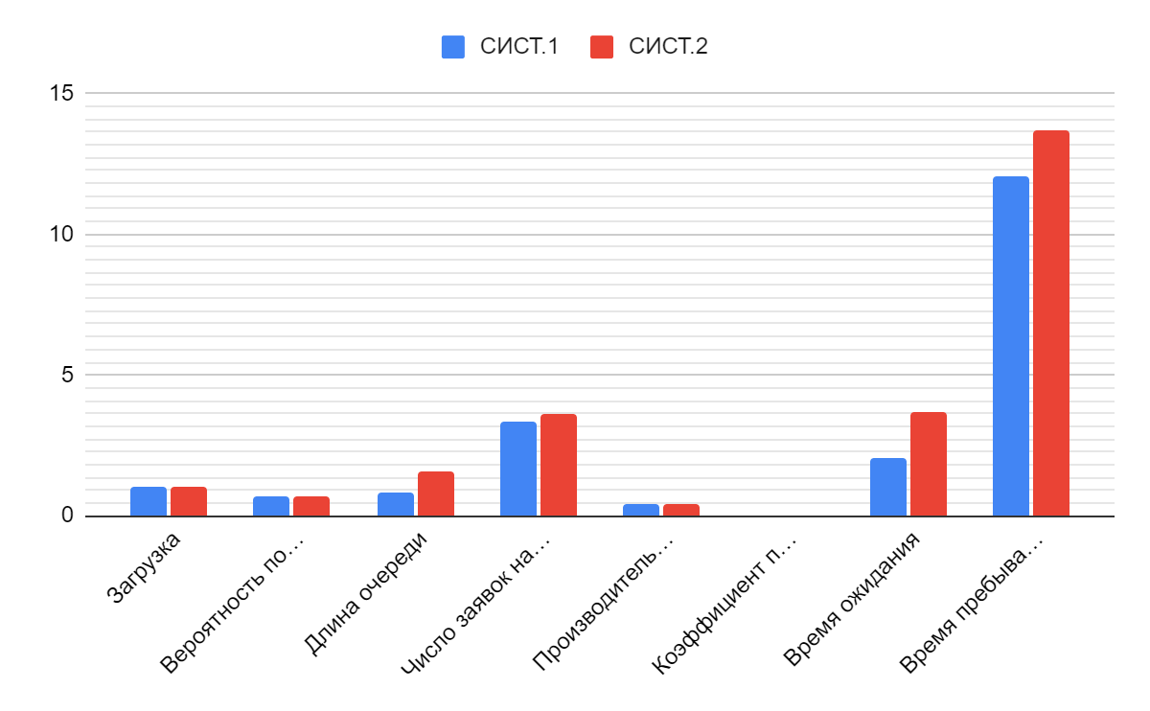

## Сравнение характеристик

| **Хар-ка** | **СИСТ.1** | **СИСТ.2** | **Разница, %** |
| --- | --- | --- | --- |
| **Нагрузка** | 6 | 6 | 0 |
| **Загрузка** | 0,9974 | 0,9952 | -0,2205734911 |
| **Вероятность потери** | 0,71005 | 0,65614 | -7,592423069 |
| **Длина очереди** | 0,8024 | 1,575 | 96,28614158 |
| **Число находящихся**  **в системе заявок** | 3,3444 | 3,6382 | 8,78483435 |
| **Производительность** | 0,386985 | 0,4292748 | 10,92802047 |
| **Коэффициент простоя системы** | 0,0026 | 0,0048 | 84,61538462 |
| **Время ожидания** | 2,07346538 | 3,668978473 | 76,94910696 |
| **Время пребывания** | 12,0735 | 13,66897847 | 13,21471379 |

При сравнительном анализе двух систем можно сказать, что система 1 немного превосходит систему 2, в том числе и по критерию эффективности - времени пребывания в системе заявок. Кроме того, стоит отметить существенную разницу в длине очереди, что можно объяснить разным количеством приборов в системах.

Разность времени пребывания и времени ожидания равна исходному значению средней длительности обслуживания - 10 сек.

# Вывод

В процессе выполнения данной работы мы изучили метод марковских процессов для случайных процессов, разработали и рассчитали марковские модели одно- и многоканальных СМО с однородным потоком заявок, а также сравнили полученные результаты. По итогам сравнения пришли к выводу, что первая система превосходит вторую по всем показателям, при том что является более простой в построении.